ỦY BAN NHÂN DÂN HUYỆN THANH TRÌ
TRƯỜNG THCS THANH LIỆT

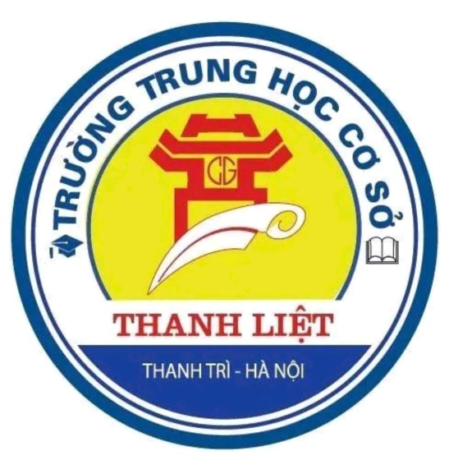

GIÁO ÁN CHUYÊN ĐỀ NGỮ VĂN 9

“RÈN KĨ NĂNG VIẾT ĐOẠN VĂN NGHỊ LUẬN
VỀ MỘT ĐOẠN THƠ”

Giáo viên thực hiện: Nguyễn Thị Bình
Tổ : Văn – GDCD

Năm học: 2024 - 2025

CHUYÊN ĐỀ: RÈN KĨ NĂNG VIẾT ĐOẠN VĂN NGHỊ LUẬN
VỀ MỘT ĐOẠN THƠ

I. MỤC TIÊU BÀI HỌC
1. Năng lực
- Viết được đoạn văn cảm thụ về một đoạn thơ.
- Giao tiếp và hợp tác trong làm việc nhóm và trình bày sản phẩm nhóm.
- Tự chủ, tự học qua việc luyện tập theo yêu cầu của giáo viên.
2. Phẩm chất
- Nghiêm túc, chăm chỉ, tự giác học tập, tìm tòi và sáng tạo.
- Bồi đắp tình yêu quê hương đất nước, gia đình, trân trọng cuộc sống, trân trọng những giá trị tốt đẹp.
II. THIẾT BỊ DẠY HỌC VÀ HỌC LIỆU
1. Giáo viên:
- Kế hoạch bài dạy, SGK, SGV
- Máy tính, ti vi, máy chiếu đa vật thể, bài giảng điện tử, phiếu học tập.
- Các hình ảnh minh họa có liên quan đến nội dung bài học.
2. Học sinh:
- Bảng nhóm: các bước làm bài viết đoạn văn cảm nhận về một đoạn thơ.
- Chuẩn bị bài theo hướng dẫn của GV.
III. TIẾN TRÌNH DẠY HỌC
HOẠT ĐỘNG 1. KHỞI ĐỘNG (2 phút)
a. Mục tiêu: Tạo tâm thế và định hướng cho học sinh, kết nối kiến thức từ cuộc sống vào nội dung bài học, xác định được vấn đề chính của nội dung bài học.
b. Tổ chức thực hiện:
- GV dẫn dắt, kết nối với bài học:
GV cho học sinh xem phóng sự, sau đó giáo viên dẫn dắt vào bài mới. Chuyên đề: “Rèn kỹ năng viết đoạn văn nghị luận về một đoạn thơ”.
HOẠT ĐỘNG 2. HÌNH THÀNH KIẾN THỨC (40 phút)
a. Mục tiêu:
- Nắm được các yêu cầu đối với đoạn văn nghị luận cảm nhận một đoạn thơ.
- Nắm được cách viết đoạn văn cảm nhận về một đoạn thơ để làm rõ những nét đặc sắc về nội dung và nghệ thuật, đảm bảo quy trình viết.
b. Tổ chức thực hiện:
Hoạt động của GV và HS | Dự kiến kết quả/  sản phẩm học tập
? Em hãy nhắc lại những yếu tố cơ bản của thơ.  - HS trả lời, nhận xét.  - GV chốt slide: Các yếu tố cơ bản của thơ  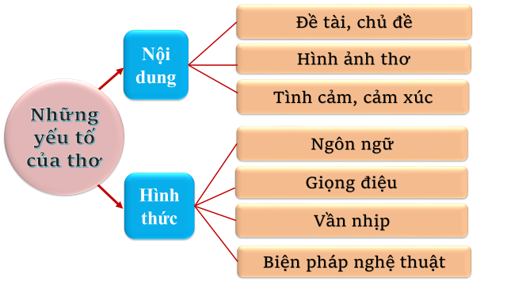  - GV giới thiệu các dạng bài nghị luận về đoạn thơ, bài thơ  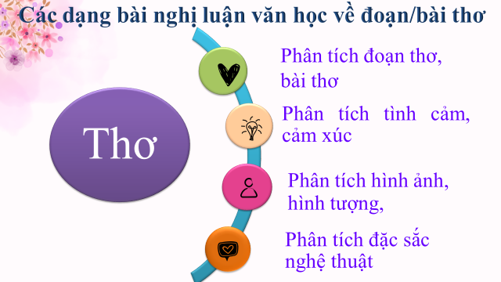  - GV chuyển ý: Để viết được một đoạn văn NL về một đoạn thơ đảm bảo yêu cầu chúng ta phải thực hiện theo các bước làm bài. Đó là những bước nào?  - GV gọi đại diện một nhóm trình bày phần chuẩn bị bài ở nhà  ? Em hãy nhận xét phần trình bày của bạn.  - HS trả lời, nhận xét.  - GV nhận xét, đánh giá.  GV chốt slide: Các bước làm bài  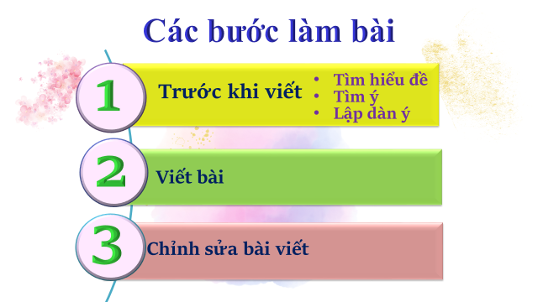  - GV dẫn dắt, chuyển sang phần luyện tập.  - GV: Chiếu đề  - GV gọi học sinh đọc đề câu 1 phần Viết và thực hiện bước tìm hiểu đề.  - GV gọi học sinh gạch chân các từ khóa: đoạn văn, 200 chữ, phân tích, 4 câu trong bài thơ “Mùa hạ”, Xuân Quỳnh  ? Thông thường, em thực hiện phần tìm ý bằng cách nào?  -HS trả lời  - GV chốt: Để tìm ý, cần đặt các câu hỏi như sau:  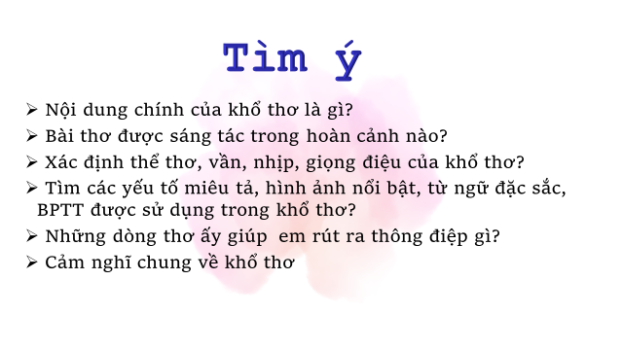-HS sinh tìm ý thông qua hoạt động nhóm đôi trong thời gian 6 phút. Các nhóm điền kết quả thảo luận vào phiếu học tập.  - HS: đại diện một nhóm lên trình bày  - HS các nhóm khác nhận xét, bổ sung  - GV: giới thiệu công thức tham khảo để hỗ trợ phần viết  - HS viết bài cá nhân trong thời gian 6 phút, theo sự phân công:  + Nhóm 1,2 : Mở đoạn, kết đoạn, Thể thơ, vần, nhịp, giọng điệu…  + Nhóm 3,4,5: Đặc sắc nghệ thuật, nội dung  + Nhóm 6,7,8: Bộc lộ cảm xúc, đánh giá tài năng của tác giả, liên hệ  - GV gọi học sinh đại diện các nhóm đọc nội dung được phân công viết, các nhóm khác nhận xét, chấm chữa  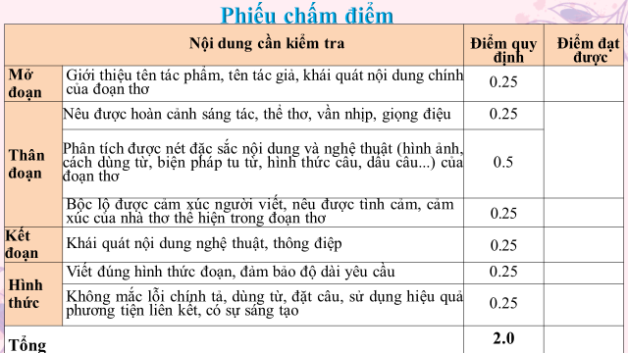  - GV giới thiệu một đoạn văn hoàn chỉnh viết tương đối tốt để học sinh tham khảo.  - GV chốt: các lỗi thường gặp khi viết đoạn văn nghị luận văn học và cách khắc phục  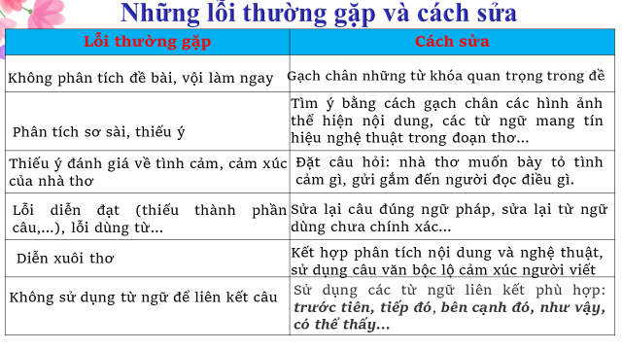 | I. Ôn tập kiến thức  1.Các yếu tố cơ bản của thơ  2. Các bước làm bài  II. Luyện tập  1. Trước khi viết  - Tìm hiểu đề  - Tìm ý  - Lập dàn ý  2. Viết bài  3. Chỉnh sửa bài viết

HOẠT ĐỘNG 3. VẬN DỤNG (3 phút)
a. Mục tiêu:
- Rèn luyện kỹ năng viết đoạn văn cảm nhận về một đoạn thơ.
- Nhận biết được mục tiêu của bản thân để cố gắng phấn đấu.
b. Tổ chức thực hiện:
- GV giao cho HS hoàn thành tìm ý, lập dàn ý viết đoạn văn cảm nhận khổ thơ cuối của bài thơ “Mùa hạ” (Xuân Quỳnh)
- GV động viên khích lệ và tích hợp giáo dục, mở rộng….
IV. Hướng dẫn học ở nhà:
- Viết hoàn chỉnh đoạn văn phân tích khổ thơ trên
- Tìm ý, lập dàn ý, viết đoạn văn phân tích khổ thơ cuối bài “Mùa hạ”
GV kết thúc tiết học. HS nghe bài hát…

CÔNG THỨC VIẾT ĐOẠN VĂN NGHỊ LUẬN VỀ MỘT ĐOẠN THƠ

A. Mở đoạn
Cách 1: Đến với khổ thơ… trong bài thơ…. của tác giả…., ta bắt gặp (nội dung)
Cách 2: (Nội dung) đã được nhà thơ…khắc họa qua khổ thơ trên trong bài thơ…thật chân thực, sinh động biết bao!
B. Thân đoạn:
1. Thể thơ, ngôn ngữ, ngắt nhịp, vần…
- Khổ thơ được viết theo thể thơ…, ngôn ngữ…, cách ngắt nhịp…, gieo vần…, giọng điệu…
2. Đặc sắc nghệ thuật, nội dung:
- Trong khổ thơ, nhà thơ đã sử dụng những hình ảnh thơ…
- Không những thế, tác giả còn khéo léo trong cách sử dụng từ ngữ (DT, ĐT, TT, từ láy, tượng thanh, tượng hình…)
- Đặc biệt, với BPNT…(chỉ rõ), nhà thơ đã làm nổi bật (nhấn mạnh, giúp người đọc cảm nhận rõ nét)…(nội dung)
- Những nét đặc sắc khác: dấu câu, kiểu câu…
3. Câu bộc lộ cảm xúc
Chao ôi, (nội dung) trong trái tim nhà thơ thật…biết bao!
4. Đánh giá tài năng/tình cảm, cảm xúc của tác giả
- Chắc hẳn, phải là người có tài quan sát…, phải là người có (tình yêu thiên nhiên, yêu quê hương đất nước, yêu gia đình)…thì nhà thơ mới có thể viết được những vần thơ dạt dào cảm xúc đến như vậy.
5. Liên hệ:
Đọc những câu thơ trên ta chợt nhớ đến những câu thơ trong bài…của tác giả…
C. Kết đoạn
Tóm lại, bằng thể thơ…cùng với những nét đặc sắc về nghệ thuật (…), qua khổ thơ, tác giả giúp người đọc thấy được (nội dung). Khổ thơ chính là bức thông điệp vừa bình dị, vừa sâu sắc về…
